 | 報表名稱 | 醫事機構印鑑清單列印 | 報表代號 | HMAI2731R01
行政院衛生署中央健康保險署 臺北業務組 醫事機構印鑑卡明細表
報表編號：HMAI2731R01 |  |  |  |  | 列印日期：105/07/25
程式名稱：HMAI2731R01 |  |  |  |  | 頁 次：1

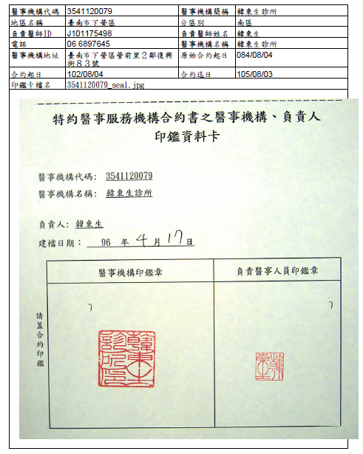

【操作時機與目的】
- 線上作業，不定期執行。
- 醫管業務承辦人對各特約醫事機構現況之管理與預警。

【啟動方式】
一、輸入參數
由「HMAI2731S01_特約機構印鑑列印作業」螢幕畫面選項而來。
程式代號 批次流水號 異動人員。
HMAI2731R01 input_batch_seq input_user_id。
BATCH_SEQ = 作業編號_系統日期_系統時間 = (作業編號_YYYYMMDD_HH24MISS)。
二、批次定期啟動
無。
三、線上啟動
由使用者透過線上程式「HMA醫務管理子系統」-「02000醫事機構管理作業」-「I2731特約機構印鑑列印作業」畫面輸入列印條件後按列印鍵執行本作業。
四、指令列啟動
無。

【報表說明】
一、報表排列
- 本報表依機構代碼排序。
- 每頁以一個機構為限。
二、報表尺寸：A4直印。
三、印表機類型：雷射。
四、GMC套表代號：無。

【補充說明】
- 本作業在署本部、分區皆可操作﹝各分區只能列印轄區內之特約醫事機構﹞。
- 每一個機構都產生一個列印之pdf檔，最後將所有pdf檔壓縮成一個加密之zip檔，如需列印，請將zip檔下載至Local PC，再解壓縮後由Local印表機列印。
- 每一個機構都從第一頁開始。
- 印表檔為壓縮檔，檔名為分區別_經辦ID_批號.zip，可透過『I8001報表查詢與列印作業』將檔案下載至Local PC。
報表檔範例：1_B123456_HMAI2731_20161001_103030.zip。

